

CREACIÓN DE USUARIOS DE WINDOWS 10

Sistemas Informáticos



Antonio Salces Alcaraz (1º DAM)

C.P.I.F.P. Alan Turing

07/02/2025

Índice

1. Requisitos para realizar la actividad 1

2. Configurar reglas del sistema 2

2.1. Configurar longitud mínima de contraseñas 2

2.2. Configurar contraseñas recordadas 2

2.3. Configurar oportunidades hasta el bloqueo 2

2.4. Configurar duración del bloqueo 2

3. Creación de grupos y usuarios 3

3.1. Creación de grupos 3

3.2. Creación de usuarios 3

3.2.1. Asignar grupo a los usuarios 4

3.2.2. Hacer administradores a los usuarios 4

3.2.3. Configurar horarios de acceso 4

# Requisitos para realizar la actividad

Para realizar esta actividad, debemos de tener cualquier Windows. En mi caso, utilizaré Windows 10.

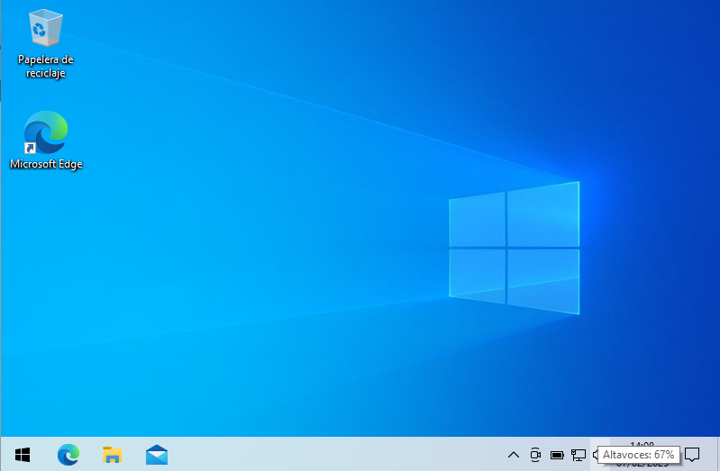

Una vez tengamos Windows, utilizaremos la Terminal en modo administrador para poder realizar todos los cambios.

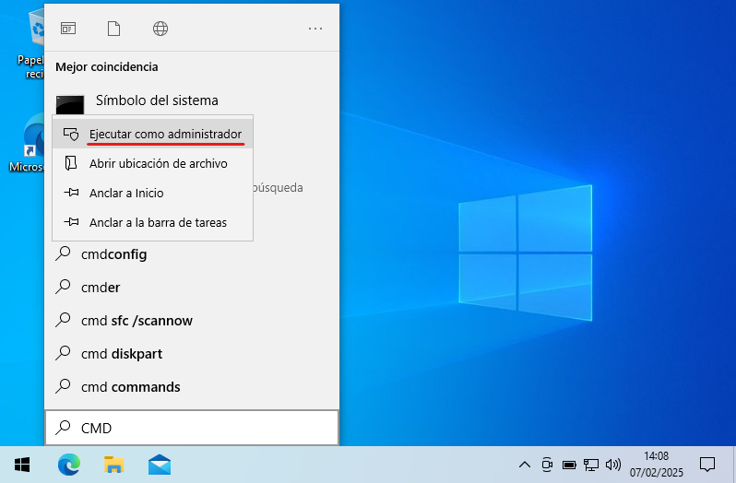

# Configurar reglas del sistema

En este primer punto, tenemos que configurar reglas de seguridad del sistema en cuánto a las contraseñas. Las reglas son las siguientes:

* Al menos 6 caracteres de longitud.
* El sistema recordará 3 contraseñas antiguas para que no se puedan repetir.
* El sistema se bloqueará si fallas 5 veces.
* El bloqueo durará 60 minutos.

## Configurar longitud mínima de contraseñas

Para configurar la cantidad mínima de contraseñas, debemos de utilizar el comando “***NET ACCOUNTS /MIPWLEN:<caracteres>***”.



## Configurar contraseñas recordadas

Para configurar las contraseñas que recuerda el sistema, debemos de utilizar el comando “***NET ACCOUNTS UNIQUEPW:<cantidad>***”



## Configurar oportunidades hasta el bloqueo

Para configurar las oportunidades que tienes hasta que se bloquea el sistema, debemos de utilizar el comando “***NET ACCOUNTS /LOCKOUTTHRESHOLD:<cantidad>***”.



## Configurar duración del bloqueo

Para configurar la duración del bloqueo si fallamos la contraseña, debemos de utilizar el comando “***NET ACCOUNTS /LOCKOUTDURATION:<minutos>***”.



# Creación de grupos y usuarios

En este punto, tenemos que crear grupos los grupos “GR1” y “GR2”, y los usuarios (entre paréntesis se encuentra la contraseña):

JONAS (JONAS1): puede entrar de lunes a jueves, de las 14:00 a las 22:00. Pertenece al grupo “GR1” y es administrador.

JACINTO (JACINTO1): puede entrar lunes, miércoles y viernes, todo el día. Pertenece al grupo “GR2”

GENARO (GENARO1): puede entrar libremente. Pertenece al grupo “GR1” y es administrador.

## Creación de grupos

Para crear los grupos, debemos de utilizar el comando “***NET LOCALGROUP <nombre> /ADD***”.

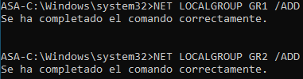

## Creación de usuarios

Para crear los usuarios, debemos de utilizar el comando “***NET USER <nombre> <contraseña> /ADD***”.

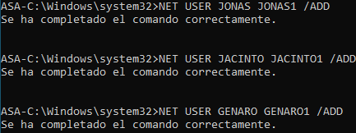

### Asignar grupo a los usuarios

Para asignar grupo a los usuarios, debemos de utilizar el comando “***NET LOCALGROUP <grupo> <usuario> /ADD*”**

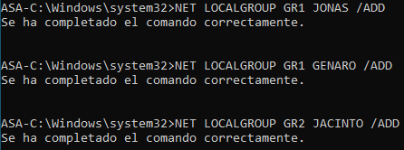

### Hacer administradores a los usuarios

Para asignar permisos de administrador a un usuario, debemos de utilizar el comando “***NET LOCALGROUP Administradores <nombre> /ADD***”.

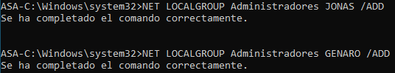

### Configurar horarios de acceso

Para asignar horarios de acceso a un usuario, debemos de utilizar el comando “***NET USER <usuario> /TIMES:<días>,<horario>***”.

